INSTRUCCIONES
El documento facilitado para confeccionar la Programación Didáctica de cada asignatura, tiene como objetivo unificar el formato de las mismas, y garantizar, que cumple con los puntos establecidos en el artículo 26 de la Orden de 9 de mayo de 2007.
Con respecto al documento facilitado, debemos rellenar los campos establecidos en la portada, para ello sólo hay que “pinchar” encima.
Posteriormente, se actualizan todos los encabezados automáticamente, consiguiendo que aparezcan los mismos datos que en la portada. Nosotros no tendremos que hacer nada.
Profesorado: aquí indicaremos el profesorado del Departamento y qué grupos imparte
A continuación, a partir de la página 3, deberemos crear tantos cursos como sean necesarios y si hay más de una asignatura, “copiarla y pegarla”.
Curso: Para tener varios cursos:
- Copiaremos desde la primera página hasta la última, es decir, copiaremos desde dónde pone “Mi curso” hasta el punto “P) Actividades complementarias y Extraescolares”.
- Nos situaremos en una página nueva, dónde queramos insertar el curso y pegaremos lo anterior.
Este proceso deberemos repetirlo hasta conseguir el número de cursos que queramos
Asignatura: En el caso de que queramos tener más de una asignatura en un curso,
- Copiaremos desde “Mi asignatura” hasta el punto “P) Actividades complementarias y Extraescolares”
- Nos situamos en una página nueva dónde queramos pegar la asignatura y pegamos
Indice: Cuando hayamos concluido el documento, debemos ir a la página 2 y actualizar el índice. Para ello, pincharemos dentro del mismo, apretaremos el botón derecho e indicaremos que queremos “Actualizar campos”
A continuación diremos que queremos “Actualizar toda la tabla” y ya estará actualizada la tabla, sólo quedará guardar el documento
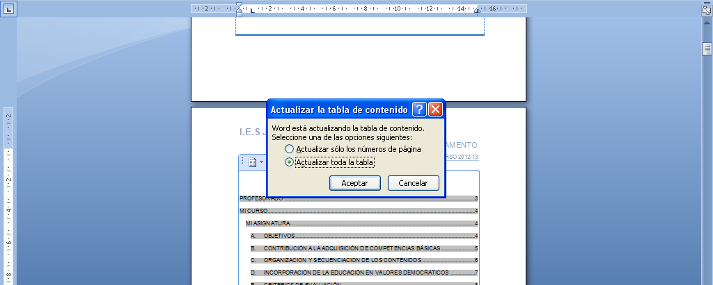
NOTA: Cada vez que hagamos cambios en el documento, deberemos actualizar el índice, tal y como se ha descrito, ya que, no se realiza automáticamente.

